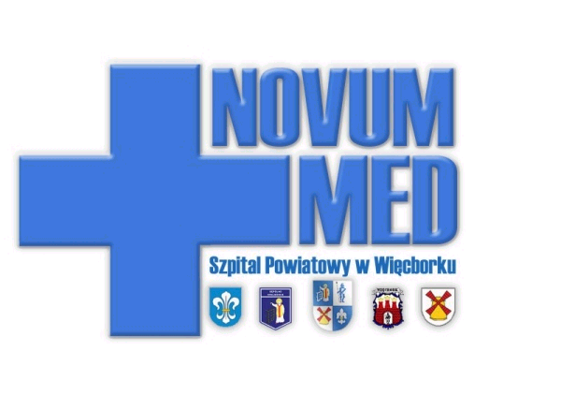

…………………………………
(miejscowość, data)
Dane osoby składającej wniosek:

………………………………………………………. imię i nazwisko
Prezes
NOVUM-MED Sp. z o. o. Szpitala Powiatowego NZOZ w Więcborku

……………………………………….........................
adres

……………………………………………………….
nr dowodu osobistego/ paszportu

………………………………………………………..
PESEL

……………………………………………………….
telefon kontaktowy WNIOSEK O UDOSTĘPNIENIE
DOKUMENTACJI MEDYCZNEJ
□ wnioskodawcy
□ dziecka □ osoby upoważnionej przez pacjenta …………………………………………………………………………………………………………….
Dane pacjenta, którego dotyczy dokumentacja ( imię i nazwisko, PESEL, adres zamieszkania)*

Proszę o udostępnienie kopii dokumentacji medycznej w świetle ustawy
z dnia 6 listopada 2008r. o prawach pacjenta i Rzeczniku Praw Pacjenta ( Dz. U. z dnia 13 lutego 2016r., poz. 186) niżej wymienionych dokumentów:

 |  |  | Okres od - do
1. |  | Historia choroby z hospitalizacji, w tym wyniki przeprowadzonych badań lekarskich  i laboratoryjnych oraz wyniki przeprowadzonych konsultacji
2. |  | Historia choroby z leczenia ambulatoryjnego
3. |  | Dokumentacja medyczna pomocy medycznej udzielonej przez Pogotowie Ratunkowe
4. |  | Karta informacyjna z udzielonej pierwszej pomocy w Izbie Przyjęć
5. |  | Karta wypisowa ze szpitala
6. |  | Wyniki badań histopatologicznych
7. |  | Protokół sekcji zwłok
8. |  | Zaświadczenie z kartoteki ewidencji pacjentów
9. |  | Zaświadczenie o wykonanych zabiegach rehabilitacyjnych
10. |  | Inne ………………………………………………………………….............................

…………………………………. …………………………………..
/wyrażam, nie wyrażam zgody/ (czytelny podpis pacjenta,
podpis Prezesa Spółki opiekuna, osoby upoważnionej)
Potwierdzam odbiór dokumentacji .........................................................................
(data i czytelny podpis pacjenta/
opiekuna/ osoby upoważnionej)
* należy wypełnić w przypadku składania wniosku o dokumentację dziecka lub innej osoby, która upoważniła wnioskodawcę do uzyskania dokumentacji.

